1. **Трябва да се избягват да се ползват Checked Exceptions, които се улавят с try/catch**
2. **Custom Error Exception**

* Анотира се с @ResponseStatus
* Value – status code
* Reason - message

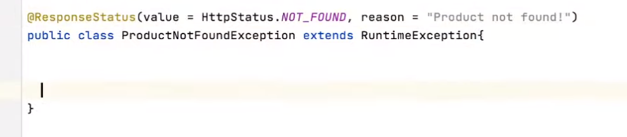

1. **Custom html pages when certain status code occurred.**

* **­**must be named with status code

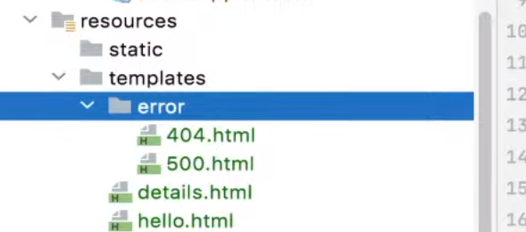

1. **Controller-Based Error Handling**

* Предава се modelAndView при настъпване на някой exception, анотиран с @ExceptionHandler.
* Важно е да се сложи статус чрез setStatus
* Работи само за контролера в който е анотиран
* Когато се използва НЕ ВЗИМА предвид @ResponseStatus status code

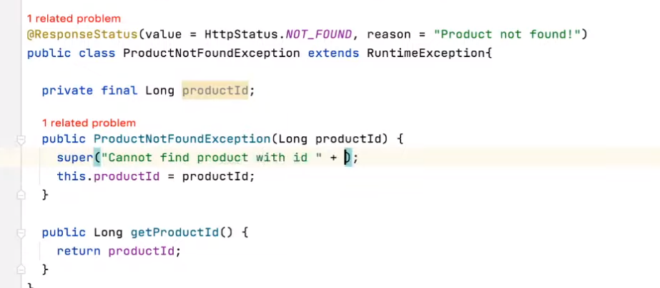

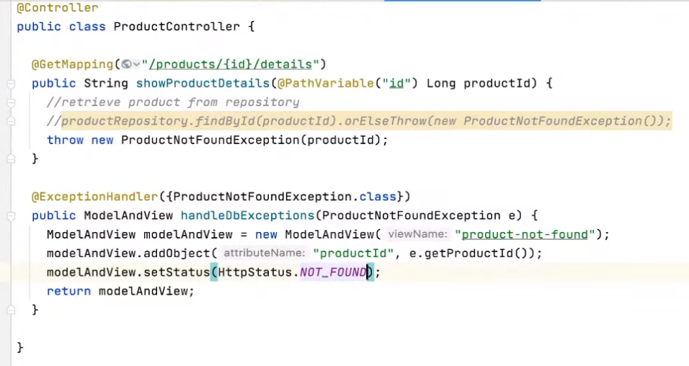

1. **Global Application Exception Handling**

* Работи, когато се хвърлят ObjectNotFoundException за всеки контролер
* По-добре да има малко на брой generic handling

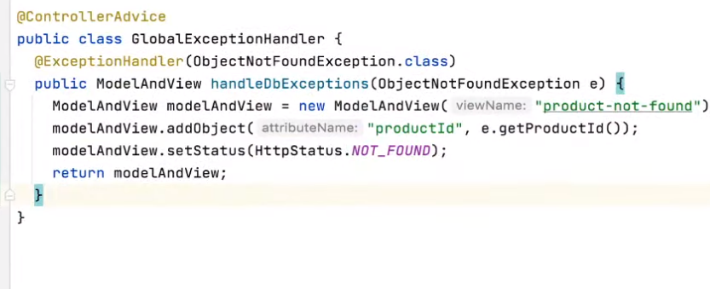

1. **Global Exception Handling (REST)**

